Jeux

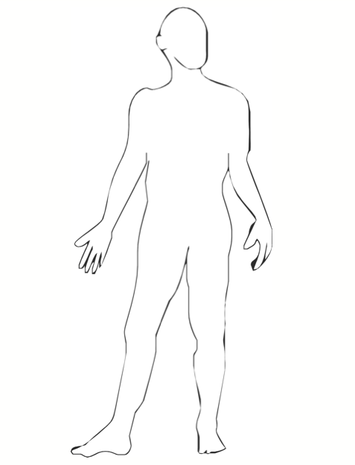

**Dessinez le style de vêtements, de coiffure, d’accessoires,etc. qui correspondraient aux textes bibliques que nous avons lus.**